Мини-проект

Проскурин Александр

2019

Оглавление

Анализ проблемы 3

Показатели деятельности компании, служащие индикаторами проблемы. Предварительная оценка. 4

Предварительная оценка 4

Анализ существующих управленческих методологий и информационных технологий для задач по устранению причин выявленных проблем 4

Анализ современных информационных технологий, которые можно использовать для решения поставленных задач 4

Оценка вариантов реализации по релевантным критериям 4

Vision and Scope 4

Purpose 5

Назначение 5

Stakeholder analysis 5

User Stories 5

Use Cases 5

Техническое предложение 5

Разработка прототипов GUI 5

Обоснование выбора архитектуры ИС 5

Описание источников информации 5

DFD-диаграмма 5

Концептуальная модель данных 5

UML диаграмма классов 5

Выбор СУБД 5

Диаграмма деятельности алгоритма заполнения вакантных мест в расписании 5

# Анализ проблемы

Компания: SEMRush

Проблема: стагнация в развитии компании

Анализ:

Сейчас для привлечения внимания клиента к продукту принято воздействовать в основном на животные инстинкты человека вне зависимости от его сферы деятельности. Тем самым не берется в расчет его социальная часть и все то, что его олицетворяет, как личность. При этом, те, кто пытается сделать более индивидуальный подход, создавая объявления под каждую конкретную аудиторию базируется на своих доводах и предположениях об этой аудитории. Что приводит к неэффективному составлению маркетинговой системы на основании ограниченной доступной информации с долей субъективизма. Единственное, что спасает в этом случае, так это опыт человека в этой сфере, чего у новых работников попросту нет. А это, в свою очередь, приводит к проблеме с кадрами.

Таким образом, компания использует одни и те же устаревшие методы, что приводит к внутренней и внешней стагнации. Внутри компании работники посещают ее просто, чтобы отсидеть рабочее время, их совершенно ничего не мотивирует. С года на год они не приобретают новых навыков, и работа для них стала очередной рутиной. Снаружи компании набор услуг ничем не отличается от уже существующих, из-за чего единственной возможностью укрепления собственных позиций на различных рынках является использование низкой ценовой политики, что в свою очередь наносит удар по выручке компании. Для выхода на новом рынке необходимо что-то кардинально новое, какой-то дополнительный продукт, который позволит сразу же завоевать доверие клиентов, получить массовую популярность среди населения новой страны и, наконец, завоевать этот рынок. На пути к решению данных проблем, компании сталкивается с многочисленными проблемами, решение которых требует высоких затрат и дополнительных исследований (Например, в Китае пришлось приложить массу усилий для того, чтобы преодолеть их фаервол, но даже так, предстоит еще не мало для того, чтобы вырваться в лидеры).

Основные причины возникновения проблемы:

1. Персонал
   1. Недостаток мотивации
   2. Низкий уровень развития внутри группы
   3. Отсутствие понимания между руководителем и подчиненным
2. Услуги
   1. Слабая маркетинговая компания
   2. Стандартный набор услуг
   3. Недоверие клиента
3. Методы:
   1. Высокие расходы на повторяющиеся операции
   2. Использование устаревших технологий
   3. Отсутствие актуальных исследований
4. Внешняя среда:
   1. Недоверие иностранным продуктам в новых регионах
   2. Политика конкурентов
   3. Китайский Фаервол
   4. Неизвестность продукта на новых рынках
   5. Географическая отдаленность от некоторых регионов.

Каждой причине присвоим два значения в формате: a / b, где a – степень возможного воздействия на данные факторы, b – степень влияния на основную проблему. Переменные принимают значения от 0 до 2.



Информационная система направлена на решение следующих проблем:

* Сокращение недоверия к нашим продуктам в новых регионах
* Обретение популярности на новых рынках и закрепление текущих позиций на старых
* Сокращение дистанции между руководителем и подчиненным
* Преодоление недоверия клиента
* Получение актуальных исследований
* Устранение части повторяющихся рутинных операций
* Интеграция с существующими продуктами, для обновления устаревших технологий
* Недостаток мотивации сотрудников компании (данная информационная система будет направлена, в том числе, и на исследовательскую деятельность в данной области)

# Показатели деятельности компании, служащие индикаторами проблемы. Предварительная оценка.

1. Выручка компании в регионах
2. Количество приобретаемых услуг пользователями
3. Количество контрактов по подписки Enterprise компаний
4. Распределение пользователей между подписками
5. Количество задержек проектов (сумма временной задержки по всем проектам)
6. Количество правок по проектам (сумма временных затрат на правки по проектам)
7. Количество новых идей, предложенных сотрудниками

|  |  |
| --- | --- |
| Показатель | Источник информации |
| Выручка компании в регионах | Бухгалтерский баланс |
| Количество приобретаемых услуг пользователями | ERP системы |
| Количество контрактов по подписки Enterprise компаний | ERP системы |
| Распределение пользователей между подписками | ERP системы |
| Количество задержек проектов (сумма временной задержки по всем проектам) | Git Lab, СЭД |
| Количество правок по проектам (сумма временных затрат на правки по проектам) | СЭД |
| Количество новых идей, предложенных сотрудниками | Не ведется |

# Предварительная оценка

1. Попробуем рассчитать текущую выручку компании. Сайт компании посещают примерно 6 миллионов человек (включая все доменные зоны). Вычтем из этого Bounce Rate, который составляет почти 40%. Получим 3.6 миллиона посещений. Если конверсия приобретения продуктов составляет хотя бы 0.1% от общего посещения, то мы получим 3600 приобретений подписки. Будем отталкиваться от этой цифры в дальнейшем.
2. Наша система предлагает внедрение нового функционала в систему, что позволит получить конкурентное преимущество среди других компаний. Предположительно, данный продукт будет доступен в самой популярной подписке и выше. Таким образом, планируется сместить распределение пользователей между подписками, сместив часть аудитории с самой дешевой подписки на самую популярную. Т.е. с текущего распределения 30% на тариф Pro и 60% на тариф Guru перейти на 25% на тарифе Pro и 65% на тарифе Guru.
3. Также новый функционал позволит привлечь новых клиентов. Предположим, что на 5%. То есть с 3600 до 3780, на 180.
4. Вопрос мотивации сотрудников, а также, то насколько отличается мотивированный сотрудник от не мотивированного до конца не решен. Показатели могут оказаться как совершенно незначительными, так и колоссальными. (Например, руководство маркетингового агентства Versa в Австралии ввело третий выходной день в среду, что положительно сказалось на ее выручке. По описанию директора компании, данное действие повысило мотивацию для работников в рабочии дни. Эффект был таков, что выручка выросла на 46%). Будем считать данный эффект исключительным для решения подобной проблемы, тем более подобный эксперимент в Новой Зеландии не увенчался успехом (там выручка осталась неизменной). В нашей компании сочтем эффект от увеличении мотивации, как положительное изменение выручки на 1.5%.
5. Также повышение мотивации обязано увеличить качество продукта и сократить издержки на срывание сроков на 50%.

Расчет текущей выручки 3600 подписок, 30% по цене $83 per month (при приобретении на год) и $99 per month (при приобретении на месяц), 60% по цене $166 per month (при приобретении на год) и $199 per month (при приобретении на месяц), 8% Business по цене $333 per month (при приобретении на год) и $399 per month (при приобретении на месяц) и 2% Enterprise по цене $1000 per month в среднем. Итого: (91*.3*3600 + 182.5*.6*3600 + 366*.08*3600 + 1000*.02*3600) * курс доллара = 669888 * курс доллара = 42 579 153

Расчет нового значения выручки (для этого зафиксируем все изменения в количестве приобретаемых услуг, а также в их распределении, + учтем сокращаемое время работы специалистов над исправлением ошибок): (91*.25*3780 + 182.5*.65*3780 + 366*.08*3780 + 1000*.02*3780 + 1000*5)*курс доллара + 100000*7*0.5 = 725675.9 * курс доллара + 350 000 = 46125121.29 + 350 = 46475121.29, что на 3 895 969

|  |  |  |
| --- | --- | --- |
| Показатель | Целевое значение (текущее значение -> целевое) | Эффект от внедрения ИС |
| Выручка компании в регионах | 42 579 153 –> 46 475 121.29 | Увеличится на 3 895 969 |
| Количество приобретаемых услуг пользователями | 3600 -> 3780 | На 180 |
| Количество контрактов по подписки Enterprise компаний | 72 ->77 | На 5 |
| Распределение пользователей между подписками | 30%pro и 60% guru -> 25% pro и 65% guru | Смещение 5% аудитории |
| Количество задержек проектов (сумма временной задержки по всем проектам) | 20 дней в месяц -> 10 дней в месяц | 10 дней в месяц |
| Количество правок по проектам (сумма временных затрат на правки по проектам) | 10 дней в месяц -> 5 дней в месяц | 5 дней |

# Анализ существующих управленческих методологий и информационных технологий для задач по устранению причин выявленных проблем

Причины можно разделить на 2 категории:

Первые – это те причины, на которые мы не можем повлиять, воздействовать. Все, что мы можем с ними сделать, так это минимизировать потери от них. Например, мы не можем повлиять на политику конкурентов, но мы можем ее учитывать, анализируя рынок и планируя свою стратегию. На географическую отдаленность мы также не можем повлиять, но мы можем использовать облака и существующие cdn сервисы для распространения своих услуг во все регионы без потерь функциональности и скорости работы.

Вторые – это те причины, на которые мы можем повлиять.

Чтобы устранить недопонимание мужду бизнесом и IT-специалистами можно использовать методологию COBIT. Также стоит использовать следующие методологии (по крайней мере в России):

1. ГОСТ Р 53647.6-2012 для работы с персональными данными
2. ГОСТ Р 12.0.009-2009 Система стандартов безопасности труда (ССБТ)
3. Требования к системе менеджмента персональной информации для обеспечения защиты данных.
4. Менеджмент непрерывности бизнеса

# Анализ современных информационных технологий, которые можно использовать для решения поставленных задач

Для решения проблем с мотивацией сотрудников можно использовать различные методы повышения квалификации – коучинги, наставничество, серии лекций и семинаров.

Для продвижения в других странах и закрепления позиции в существующих можно использовать платную рекламу.

А для сокращения дистанции между бизнесом и IT использовать COBIT, для сокращения дистанции внутри группы можно использовать Agile.

Для решения задач с конкурентоспособностью можно снизить цены, провести хакатоны и различные мероприятия по поиску новых идей.

# Оценка вариантов реализации по релевантным критериям

Каких-либо аналогичных сервисов попросту нет. Тогда давайте сравним наиболее оптимальные варианты аналогичных действий и мероприятий с информационной системой:

|  |  |  |
| --- | --- | --- |
| Критерий | Объект сравнения | Сравнение |
| Решение поставленной проблемы | Проведение хакатонов | Получение большого количества новых идей, возможность рекрутирования новых кадров, что позволит, в перспективе, разнообразить продукты |
|  | Снижение цен | Повышение конкурентоспособности |
|  | Тренинги (коучинги, наставничество, серии лекций и семинаров) | Решает проблему с недостатком мотивации персонала, но не дает никакого результата по повышению конкурентоспособности в краткосрочной перспективе (так как время на взращивания новых идей мотивированного персонала требуется отдельное. Также высокие риски по поводу реализации |
| Простота внедрения и дальнейшей поддержки | Проведение хакатонов | Для получения эффекта мероприятие должно быть масштабным, что вызывает сильные сложности с реализацией. Также требуется много времени на получение ожидаемого результата от новых кадров. |
|  | Снижение цен | Необходим глубокий анализ каждого отдельного рынка и планирование ценовой политики в соответствии с их особенностями |
|  | Тренинги (коучинги, наставничество, серии лекций и семинаров) | Внедрить и провести гораздо проще. Но эффект быстро выветривается, из-за чего потребуется проводить повторные мероприятия. |
| Уровень автоматизации процессов компании | Проведение хакатонов | - |
|  | Снижение цен | - |
|  | Тренинги (коучинги, наставничество, серии лекций и семинаров) | - |
| Конечный результат | Проведение хакатонов | Высокие риски, большие сроки, не решает текущие проблемы. |
|  | Снижение цен | Конкурентоспособность выше, но вопросов с кадрами не затрагивает |
|  | Тренинги (коучинги, наставничество, серии лекций и семинаров) | Вопрос с кадрами решает только временно, а также не затрагивает вопрос с конкурентоспособностью |
| Стоимость | Проведение хакатонов | Не высокая стоимость относительно внедрения информационной системы |
|  | Снижение цен | Очень высокие риски потери прибыли |
|  | Тренинги (коучинги, наставничество, серии лекций и семинаров) | Самый низкий вариант по стоимости из предложенных в краткосрочной перспективе. Но в долгосрочной обойдется дороже хакатонов и информационной системы. |

# Vision and Scope

|  |  |
| --- | --- |
| Vision | Scope |
| Увеличение конкурентоспособности продуктов и предоставляемых услуг на рынке за счет получения мотивирующих факторов под описание конкретной аудитории  Высокая мотивация сотрудников, благодаря использованию результатов созданного продукта | * Вывод мотивирующих факторов под конкретное описание аудитории * Мониторинг текущих возможностей системы * Обучение системы во время эксплуатации * Единый доступ для других продуктов и отделов через Rest API |

# Purpose

Совершенствование существующих продуктов и услуг для повышения конкурентоспособности компании на существующих и будущих рынках, путем дополнения и интеграции их с новой информационной системой. Увеличение понимания целевой аудитории для каждой конкретной сферы, а также обработки имеющейся информации в ней. Получение мотивирующих факторов под конкретное ЦА, а также рост мотивированности сотрудников внутри компании.

# Назначение

Назначение системы в данном релизе – использование имеющийся и сбор недостаточной информации для последующего анализа. Предоставление клиентам и работникам компании рабочего обучающегося модуля по выводу мотивирующих факторов (фраз, картинок, стилей) под конкретные параметры аудитории (возраст, сфера деятельности, интересы, место проживание, увлечение музыкой и т.п.)

# Stakeholder analysis

|  |  |
| --- | --- |
| Stakeholder | Requirements |
| Менеджеры, Hr | * Получение информации и характеристики по каждому подчиненному на основе его личности * Сокращение дистанции с подчиненными * Увеличение мотивированности сотрудников * Отсутствие задержек по проекту |
| Аналитик | * Сокращение времени на сбор данных * Выгрузка информации под конкретный запрос |
| Product Owner | * Лучшее понимание клиента |
| Маркетолог | * Получение информации по аудитории по ее характеристике * Лучшее понимание ЦА * Повышение эффективности работы маркетингового отдела |
| CEO | * Закрепление на существующих рынках * Увеличение конкурентоспособности продукта * Получение новых идей по улучшению существующих продуктов (мотивированный работник гораздо больше готов предлагать) |
| Клиенты | * Расширение функционала текущих продуктов |

# User Stories

|  |  |  |  |
| --- | --- | --- | --- |
| As | I want to | for | Story Points |
| Маркетолог | Получать мотивирующие факторы под конкретную аудиторию | Для понимания ЦА | 10 |
| Hr | Для понимания сотрудников |
| Менеджеры | Для понимания сотрудников |  |
| Product Owner | Для понимания того, что хотят клиенты |
| Product Owner | Получать заявки и предложения по модификации продукта | Клиент ориентированность | 1 |
| Product Owner | Получение уведомлений об ошибках продукта (связанных с клиентом) | Клиент ориентированность | 2 |
| Клиенты | Возможность оставлять отзыв и предложение по доработки продукта | Оставить обратную связь | 1 |
| Разработчики других отделов |
| Продуктовый аналитик | Возможность просматривать статистику по востребованности продукта внутри компании и вне | Оценка эффективности продукта | 3 |
| Product Manager |
| Product Manager | Получение отчетов о текущей работе системы | Отслеживание результатов работы системы | 3 |
| Data Science | Возможность дообучения модели | Улучшение качества модели | 5 |

1 Story Point – создание формы обратной связи

# Use Cases

1. Description: вход в систему  
   Actors: Пользователи  
   Pre-conditions: потребность в функционале продукта  
   Post-conditions:  
   Success end: вход произведен под соответствующею цель  
   Failure end: предупреждение об ошибке (при большом количестве уведомление Product Owner)  
   Minimal guarantee: Открытие страницы входа, возможность вернуться на предыдущий шаг
2. Description: Получать мотивирующие факторы под конкретную аудиторию  
   Actors: Маркетолог, Hr, менеджеры, product owner  
   Pre-conditions: Потребность выявления мотивирующих факторов по описанию конкретного типа личности  
   Post-conditions:  
   Success end: получение подробного описания  
   Failure end: уведомление о том, что данных не достаточно; фиксирование события в логах для анализа аналитиком  
   Minimal guarantee: открытие страницы, приятный интерфейс, контакты для связи со специалистом
3. Description: Получать заявки и предложения по модификации продукта  
   Actors: Product Owner  
   Pre-conditions: выявление сфер по улучшению продукта  
   Post-conditions:  
   Success end: получение заявки и возможность отправить ответ со своей почты  
   Failure end: уведомление о том, что пользователь оставил предложение и контакты и просьбой уточнить у него данные аспекты  
   Minimal guarantee: Получение заявок в случае их возникновения и уведомление об ошибках
4. Description: Получение уведомлений об ошибках продукта (связанных с клиентом)  
   Actors: Product Owner  
   Pre-conditions: улучшение и настройка работы продукта  
   Post-conditions:  
   Success end: получение уведомлений об ошибках продукта  
   Failure end: информация о том, что ошибка случилась  
   Minimal guarantee: информация о том, что ошибка случилась
5. Description: Возможность оставлять отзыв и предложение по доработки продукта  
   Actors: клиенты, разработчики других отделов  
   Pre-conditions: появление идеи по доработке продукта или обнаружение бага  
   Post-conditions:  
   Success end: отправка сообщения  
   Failure end: уведомление о том, что сообщение не отправлено  
   Minimal guarantee: возможность отправки
6. Description: Возможность просматривать статистику по востребованности продукта внутри компании и вне  
   Actors: продуктовый аналитик, product manager  
   Pre-conditions: анализ эффективности работы системы  
   Post-conditions:  
   Success end: получение дэшборда с данными по показателям системы  
   Failure end: уведомление о том, что сейчас дэшборд не может быть выведен  
   Minimal guarantee: открытие страницы и получение информации о ее работоспособности
7. Description: Получение отчетов о текущей работе системы   
   Actors: Product Manager  
   Pre-conditions: анализ текущий работы системы, подготовка отчета для руководства  
   Post-conditions:  
   Success end: отчет о текущей работе системы  
   Failure end: уведомление, что сейчас отчет не может быть получен  
   Minimal guarantee: принятие запроса на получение отчета
8. Description: Возможность дообучения модели  
   Actors: Data Science  
   Pre-conditions: необходимость улучшения модели  
   Post-conditions:  
   Success end: создание новой версии модели и замер ее эффективности в сравнении с текущей, через A / B тестирование при необходимости  
   Failure end: уведомление с кодом ошибки  
   Minimal guarantee: просмотр существующей модели



# Техническое предложение

Предлагается информационная система, для автоматизированного получения информации по описанию клиента, аудитории, конкрентной группы лиц, с последующим получением информации по ней. А именно, получение информации по мотивирующим факторам представителей этой аудитории: фразы, истории, цвет, картинки. Реализация данной системы -

Система основана на анализе текстовой информации. Для сбора данных планируется использовать существующие данные по различным аудиториям, эффективности той или иной маркетинговой компании, а также внутренним наработкам в данной среде. По собранной информации планируется создать некую основную модель анализа, которая будет обрабатывать эти данные, а также ее копию, которая будет дообучаться. Параллельно ей будет создано еще одно решение, которое будет по заданному временному отрезку обмениваться с моделью анализа. Это будет модель, с которой будет непосредственно взаимодействовать пользователь, и которая будет выдавать ему результат. И еще будет третья модель, в которой будет храниться и агрегироваться информация по новым данным и корректировкам.

Таким образом, будет 4 модели: 2 анализирующие (новая и старая, проверяемые через A/B тестирование при необходимости), 1 для сбора новых данных и 1 для работы с пользователем и вывода существующих.

# Разработка прототипов GUI

Основной функцией для нас будет получение мотивационных факторов по заданной информации о пользователе:

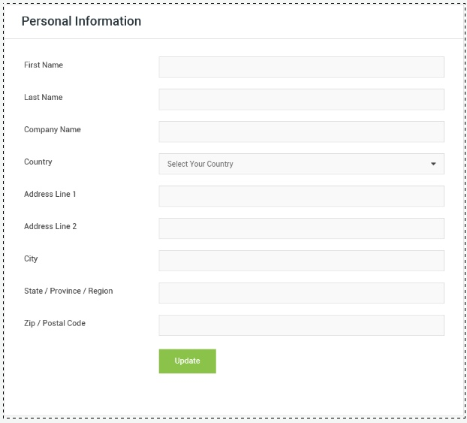

А результатом будет:

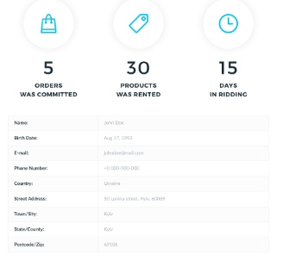

Так будет ориентировачно выглядить аналитика по нашей программе для руководства. На конкретно этой странице будут представлены графики и диаграммы, визуализирующие показатели, которые характеризуют эффективность работы нашей системы:

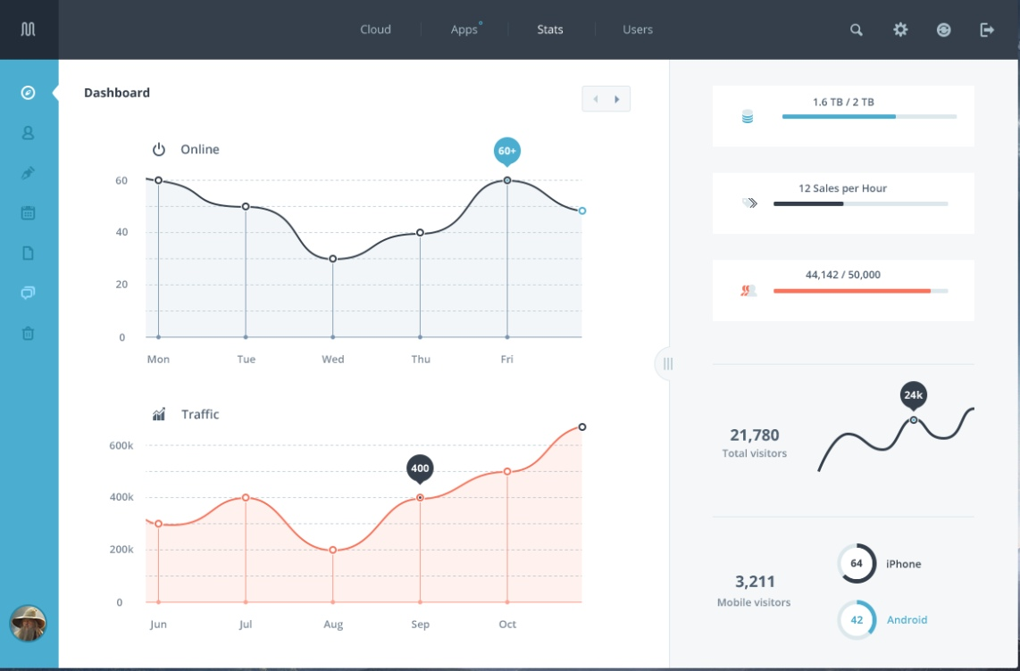

А так будут выглядить формы обратной связи. В зависимости от типа запроса, пользователь сверху может выбрать подходящий для себя вариант:

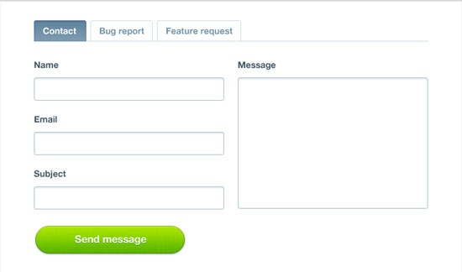

А так будет выглядеть макет приложения для сбора данных. Сначала участники буду вводить свои данные, а затем, делать задание в следующем формате:



Это позволит нам позиционировать данное приложение, аналогичное тем, где нужно скачать приложение за деньги. При постановки некачественнных данных будут проводиться штрафные санкции.

Заявки и уведомления будут приходить на почту. Интерфейса под данную задачу создавать не планируется.

# Обоснование выбора архитектуры ИС

Для построения нашей системы лучше всего подойдет клиент-серверная архитектура с использованием облаков на базе MVC. Плюсы данного типа архитектуры рассмотрим ниже:

1. Это самый популярный поведенческий паттерн проектирования приложений, поэтому наши специалисты в нем, вероятно, разбираются лучше всего. Также это нам позволит быстро найти недостающие кадры в случае из текучки или потребности в дополнительной рабочей силе.
2. В отличии от подхода без какого-либо известного паттерна, данный паттерн позволит нам сильно сократить объемы кода, тем самым увеличив скорость загрузки приложения и легкость поддержки кода
3. Этот подход отлично подходит при работе с несколькими моделями
4. При потребности в дополнительном функционале или потребности в создании еще одного приложения, которое будет использовать реализованную нами логику, данный тип архитектуры позволит нам с меньшими затратами ресурсов реализовать данные типы задач.
5. Данный паттерн отлично подходит для реализации собственного web API, что, в свою очередь, позволит нам с легкостью интегрироваться в другие свои продукты.
6. MVC не привязана к какому-то конкретному языку программирования, и не требует использования объектно-ориентированного программирования или какой-то другой парадигмы. Что позволит нам использовать ее с привычными для отдела стеком технологий.
7. Для нашей компании использование облаков и cdn является нормой, поэтому вопросы и проблемы с внутренней политикой компании в этом аспекте возникнуть не должны.
8. Данный тип архитектуры вполне применим к нашей проблеме с Китаем. При интеграции его в существующий продукт, как часть или модуль системы, нам не придется повторно получать ICP лицензию. (особенность ICP лицензий:
   1. для обхода “Великого китайского фаервола” необходимо получить icp – лицензию, которая имеет одну очень важную особенность: в нее вписывается конкретный провайдер, будь то Cloudflare или Alibaba Cloud. Поэтому, если вы получали ICP-лицензию для Cloudflare и размещали свой сайт у них, в последствии “бесшовно” переехать на Alibaba Cloud у вас не получится. Необходимо будет добавлять в эту лицензию еще один хостинг. )

# Описание источников информации

Источник: ERP система

Модель работы с клиентом:

Входная информация для обучающейся модели – вся имеющаяся информация о конкретной аудитории.

ИС позволяет после загрузки этих данных получить по ним информацию.

Модель улучшения:

Входная информация – данные о конкретной группе лиц, их характеристика, их жизненные истории, информация о том, что их мотивирует.

ИС позволяет загружать эти данные для модификации и улучшения модели.

Характеристика источников:

* достоверность – каждая запись имеет своего автора (при обучении системы с помощью аутсорсинга, человек из компании проверяет результаты на качество введенных данных и затем от своего имени их загружает, указывая источник)
* актуальность – данные обновляются в соответствии с вносимыми в систему изменениями
* доступность – доступ 24/7

данные выгружаются в формате .pdf или csv, поля не фиксированы

# DFD-диаграмма

# Концептуальная модель данных

## UML диаграмма классов

# Выбор СУБД

Разделим нашу систему на 2 условные части.

Первая эта та, которая отвечает за работу с пользователем. То есть та, где пользователь вводит информация об аудитории и получает по ней мотивирующие факторы. Тут стоит иметь ввиду, что данные о пользователе различным образом заполнены, также стоит уделить отдельное внимание тому, что и набор, и количество факторов может быть разным, потому лучше всего подойдет NoSQL база данных. Из всего набора баз данных выделяется MongoDB. Она хранит данные в формате BSon, что нам отлично подходит. Также она одна из самых популярных бд, что автоматически упрощает и ускоряет нашу разработку.

Вторая – это та, которая отвечает за обучение модели. Пожалуй, лучше и проще всего будет в том случае, если мы объединим все в одну базу данных, просто будем иметь некоторое разграничение. Да, разумеется, имея случайный набор входящих параметров мы существенно усложним процесс обработки и анализа информации. Но, с другой стороны, мы можем получить существенно больше различных данных по этому поводу, что позволит нам увеличить точность нашей модели. А качество итоговой модели для нас играет ключевую роль.

Для хранения информации о пользователях и доступности можно также использовать уже выбранную нами систему, так как данные задачи не настолько крупные, чтобы выделять под них отдельную систему.